Памятка субъектам предпринимательской деятельности, оказывающим платные образовательные услуги (договор):
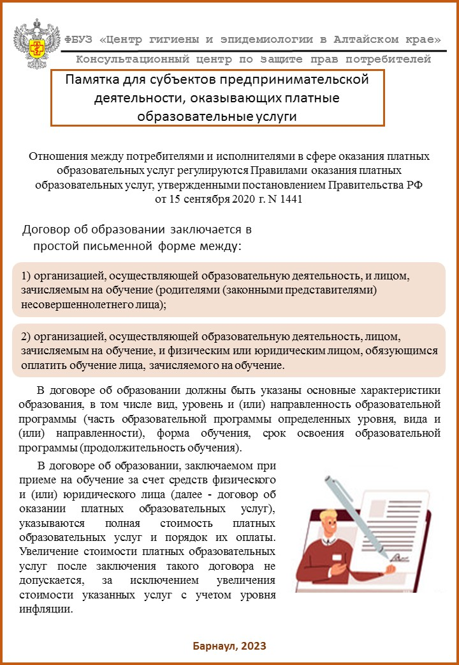
10.08.2023г.
По материалам сайта https://22.rospotrebnadzor.ru

